児童発達支援における  
盲ろう児の実態に関する調査  
報告書

平成３０年４月

～日本のヘレン・ケラーを支援する会～

社会福祉法人　全国盲ろう者協会

目次

第１章　調査の概要

１. 調査の目的 1

２. 調査の対象 1

３. 調査の基準日 1

４. 調査の方法 1

５. 回収結果 1

６. 調査項目 1

７. 利用上の注意 1

児童発達支援における盲ろう児の実態に関する調査項目 2

第２章　結果の概要

　１. 機関の概要

（１）回答者 3

（２）機関の種別 3

（３）盲ろう児の在籍状況 4

２. 盲ろう児が在籍する機関の概要

（１）回答者 4

（２）機関の種別 5

（３）旧法での事業種別 5

（４）その他の実施事業 6

（５）定員・在籍児数 6

（６）職員数・リハビリテーション専門職数 7

（７）支援の必要性・提供度 7

３. 在籍盲ろう児の状況

（１）年齢 9

（２）性別 10

（３）視聴覚障害の状態 10

（４）視聴覚以外の障害 11

（５）医療的ケアの必要性 12

（６）発信方法 12

（７）最も円滑な発信方法 13

（８）受信方法 14

（９）最も円滑な受信方法 15

（10）提供している療育・発達支援 16

４.視覚聴覚障害児の療育や発達支援を提供するうえで行っている  
　　　　　　　　　　　　　　　　　　　　　　　　　配慮や工夫（自由回答）

（１）視聴覚に対する支援 17

（２）コミュニケーション 17

（３）その他の障害や個々のニーズに対する配慮 18

（４）環境設定 19

（５）教材 20

（６）活動内容、活動時の工夫・取組 20

（７）専門分野からの支援 21

（８）体制・支援計画 22

（９）職員研修 22

（10）家庭との連携 22

（11）他機関との連携 23

（12）その他 24

５．視覚聴覚障害児の療育や発達支援を提供するうえで感じる  
　　　　　　　　　　　　　　　　　　　　　　困難や課題、要望（自由回答）

（１）視聴覚・補助器具の支援 25

（２）コミュニケーション 25

（３）その他の障害や個々のニーズに対する配慮 26

（４）医療的配慮 26

（５）遊び・関わり 26

（６）専門分野からの支援 27

（７）職員間での工夫、研修 28

（８）家庭との連携 29

（９）他機関との連携 29

（10）資金・体制 29

（11）進路 30

（12）個別対応 30

（13）地理 31

（14）就学 31

（15）その他 31

付録　児童発達支援における視覚聴覚二重障害児の実態に関する調査　調査票

第１章　調査の概要

１．調査の目的

盲ろう児については、早期の療育や発達支援が必要になると考えられる。平成28年度に当協会が盲ろう児を養育する世帯に対して実施した調査では、6割以上は児童発達支援センター及び事業所に通所しており、そのほとんどがリハビリテーション専門職（理学療法士・作業療法士・言語聴覚士）からの支援を受けていることが明らかとなった。

　この結果を踏まえ、全国の児童発達支援センター及び事業所における盲ろう児の実態や支援体制、支援上の課題を具体的に把握し、そのデータをもとに支援のあり方を検討、提言することを目的に本調査を計画した。なお、本調査においては、回答者の誤解を防ぐために、視覚と聴覚に障害を併せ持つ「盲ろう児」を「視覚聴覚二重障害児」という表記で実施した。

２．調査の対象

全国の児童発達支援センター及び児童発達支援事業所（4,349ヶ所）

３．調査の基準日

　平成30年1月

４．調査の方法

　郵送による質問紙調査

５．回収結果

　回収　1470通（回収率：33.8％）

有効回答　1431通（有効回答率：32.9％）

６．調査項目

　調査項目は、別表のとおりである。

７．利用上の注意

　百分率は、小数点以下第2位を四捨五入したため、総数・合計欄が100になっていても、内訳の合計が100％とならない場合がある。

児童発達支援における盲ろう児の実態に関する調査項目

|  |  |  |  |
| --- | --- | --- | --- |
| **大項目** |  | **設問要約** | **設問** |
| 機関の概要 | 問1 | 回答者 | 本調査の主たる回答者について、あてはまる番号一つに〇をつけてください。 |
| 問2 | 機関の種別 | 機関の種別について、あてはまる番号一つに〇をつけてください。 |
| 盲ろう児が在籍する機関の概要 | 問3 | 盲ろう児の在籍状況 | 視覚聴覚二重障害児の在籍状況について、あてはまる番号一つに〇をつけてください。 |
| 問4 | 機関の状況 | 貴機関の状況について、それぞれの項目についてご記入ください。 |
| 問4-(1) | 機関の種別[複] | 児童福祉法改正（平成24年）以前の機関の種別（あてはまる番号すべてに〇） |
| 問4-(2) | 児童発達支援以外の実施事業[複] | 児童発達支援以外の実施事業（あてはまる番号すべてに〇） |
| 問4-(3) | 定員 | 定員 |
| 問4-(4) | 職員数 | 職員数 |
| 問4-(5) | リハビリテーション専門職の職員数 | リハビリテーション専門職の職員数 |
| 在籍盲ろう児の状況 | 問5 | 盲ろう児の状況 | 現在在籍している視覚聴覚二重障害児の状況について、記入や〇をしてください。 |
| 問6 | 支援の必要性・提供度 | 下記の項目にあげる視覚聴覚二重障害児に対する支援について、①どの程度必要があると考えられるか、②実際にどの程度提供していると感じるか、それぞれあてはまる番号１つに○をしてください。（在籍児全体ではなく、あくまで在籍視覚聴覚二重障害児への支援を想定してご回答ください） |
| 盲ろう児の療育や発達支援を提供するうえで配慮・工夫している点 | 問7 | 盲ろう児の療育や発達支援を提供するうえで配慮・工夫している点 | 貴機関で視覚聴覚二重障害児の療育や発達支援を提供するうえで配慮や工夫をしている点があれば、ご自由にお書きください。 |
| 盲ろう児の療育や発達支援を提供するうえで感じる困難・課題・要望 | 問8 | 盲ろう児の療育や発達支援を提供するうえで感じる困難・課題・要望 | 貴機関で視覚聴覚二重障害児の療育や発達支援を提供するうえで感じる困難や課題、より適切な支援をするうえでの要望などがあれば、ご自由にお書きください。 |

第２章　結果の概要

１. 機関の概要

（１） 回答者

「管理者」が48.6%と最も多かった。

次いで、「児童発達管理責任者」35.9%となっている。

図表1-1　回答者



|  |
| --- |
| （２）機関の種別 |
| 「児童発達支援事業所」が80.9%と最も多かった。 |
| 次いで、「福祉型児童発達支援センター」15.2%となっている。 |

図表1-2 機関の種別



|  |
| --- |
| （３）盲ろう児の在籍状況 |
| 112の機関に現在盲ろう児が在籍しており、48の機関に過去盲ろう児が在籍していた。 |
| 盲ろう児が「現在在籍」、または「過去在籍」していた機関の合計は11.2%であった。  図表1-3　盲ろう児の在籍状況 |



２. 盲ろう児が在籍する機関の概要

|  |
| --- |
| （１）回答者 |
| 「管理者」が41.1%と最も多かった。 |
| 次いで、「児童発達管理責任者」が32.1%となっている。 |

図表2-1　回答者



|  |
| --- |
| （２）機関の種別 |
| 「児童発達支援事業所」が65.2％と最も多かった。 |
| 次いで、「福祉型児童発達支援センター」19.6%、「医療型児童発達支援事業所」15.2%となっている。 |
| 図表2-2　機関の種別 |



|  |
| --- |
| （３）旧法での事業種別 |
| 「児童デイサービス」が35.5%ともっとも多かった。 |
| 次いで、「重症心身障害児（者）通園事業」19.8%、「肢体不自由児通園施設」13.2%となっている。 |
|  |
|  |
| 図表2-3　旧法での事業種別(n=107) |



|  |  |  |  |  |  |  |  |
| --- | --- | --- | --- | --- | --- | --- | --- |
| （４）その他の実施事業 | | | | | | | |
| 「放課後デイサービス」が32.8%と最も多かった。 | | | |  |  |  |  |
| 次いで、「保育所等訪問支援」13.6%、「障害児相談支援」11.5%、「日中一時支援」11.1%となっている。 | | | | | | | |
|  |  |  |  |  |  |  |  |
|  |  |  |  |  |  |  |  |
| 図表2-4　その他実施事業(n=101) | | | | | | | |



|  |  |  |  |
| --- | --- | --- | --- |
| （５）定員・在籍児数 |  |  |  |
| 1機関につき平均1.9名の盲ろう児が在籍している。 | | | |
|  |  |  |  |
|  |  |  |  |
| 図表2-5　定員・在籍児数 | |  |  |



|  |  |  |  |  |  |  |
| --- | --- | --- | --- | --- | --- | --- |
| （６）職員数・リハビリテーション専門職数 | | | |  |  |  |
| 職員は平均13名在籍している。 | | | | | | |
| リハビリテーション専門職のうち、「理学療法士」の平均在籍数が最も多かった。 | | | | | | |
|  |  |  |  |  |  |  |
| 図表2-6　職員数・リハビリテーション専門職数 | | | | | | |



|  |  |  |  |  |  |
| --- | --- | --- | --- | --- | --- |
| （７）　支援の必要性・提供度 |  |  |  |  |  |
| 「必要性・提供がまったくない」が０、「とてもある」が４の、５段階評価で調査を行った。 | | | | |  |
| 必要性について最も高かったのが「療育に関する早期の情報提供」であった。 | | | | |  |
| 次いで「状況に応じた情報提供の支援」3.79、「就学・就園についての相談・支援」3.73となっている。 | | | | | |
| 図表2-7　支援の必要性・提供度 | | | | | |



|  |  |  |  |  |
| --- | --- | --- | --- | --- |
| ３. 在籍盲ろう児の状況 | | | | |
|  |  |  |  |  |
| （１）年齢 | |  |  | 図表3-1　年齢 |
| 112の施設に217名の盲ろう児が在籍。 | | | | |
| 0歳～6歳の合計が143名と、全体の65%であった。 | | | | |

|  |  |  |
| --- | --- | --- |
| （２）性別 |  |  |
| 「男」55.3%、「女」40.6%であった。 | | |
|  |  |  |
|  |  |  |
| 図表3-2　性別 | |  |



|  |  |  |  |  |
| --- | --- | --- | --- | --- |
| （３）視聴覚障害の状態 | |  |  |  |
| 「弱視・難聴」が43.3%で最も多かった。 | | | | |
| 次いで、「視聴覚とも不明」24.0%、「弱視・聴覚不明」12.9%となっている。 | | | | |
|  |  |  |  |  |
|  |  |  |  |  |
| 図表3-3　視聴覚障害の状態 | | |  |  |



|  |  |  |  |
| --- | --- | --- | --- |
| （４）視聴覚以外の障害 | | | |
| 「知的障害」が87.1%と最も多かった。 | | | |
| 次いで、「肢体不自由」70%、「音声・言語」55.7%となっている。 | | | |
|  |  |  |  |
|  |  |  |  |
| 図表3-4 視聴覚以外の障害（n=210） | | | |



|  |  |  |  |
| --- | --- | --- | --- |
| （５）医療的ケアの必要性 | | |  |
| 52.5%が「医療的ケア」を必要としていた。 | | | |
|  |  |  |  |
|  |  |  |  |
| 図表3-5　医療的ケアの必要性 | | | |



|  |  |  |  |  |
| --- | --- | --- | --- | --- |
| （６）発信方法 |  |  |  |  |
| 「泣き声・表情」が72.4%で最も多かった。 | | | | |
| 次いで、「身振りサイン」36.7%、「発話」21.9%となっている。 | | | | |
|  |  |  |  |  |
|  |  |  |  |  |
| 図表3-6　発信方法(n=210) | | | | |



|  |  |  |  |  |
| --- | --- | --- | --- | --- |
| （７）最も円滑な発信方法 | |  |  |  |
| 「泣き声・表情」が47.9%と最も円滑な発信方法であった。 | | | | |
| 次いで、「身振りサイン」15.2%、「発話」11.5%であった。 | | | | |
|  |  |  |  |  |
|  |  |  |  |  |
| 図表3-7　最も円滑な発信方法 | | |  |  |

|  |  |  |  |  |  |
| --- | --- | --- | --- | --- | --- |
| （８）受信方法 |  |  |  |  |  |
| 「聴覚」が61.9%と最も多かった。 | | |  |  |  |
| 次いで、「身振りサイン」43.8%、「実物」35.7%、「写真や絵」32.4%となっている。 | | | | | |
|  |  |  |  |  |  |
|  |  |  |  |  |  |
| 図表3-8　発信方法(n=210) | | | | | |



|  |  |  |  |  |
| --- | --- | --- | --- | --- |
| （９）最も円滑な受信方法 | | | | |
| 「聴覚」が36.4%と最も多かった。 | | |  |  |
| 次いで、「その他」11.5%、「身振りサイン」10.6%となっている。 | | | | |
|  |  |  |  |  |
|  |  |  |  |  |
| 図表3-9　最も円滑な発信方法 | | | | |



|  |  |  |
| --- | --- | --- |
| （１０）提供している療育・発達支援 | |  |
| 「排泄」が78.8%と最も多かった。 |  |  |
| 次いで、「移動」75.5%、「更衣」71.5%となっている。 | | |
|  |  |  |
| 図表3-10　提供している療育・発達支援(n=212) | | |



４．視覚聴覚障害児の療育や発達支援を提供するうえで行っている配慮や工夫（自由回答）

(1) 視聴覚に対する支援

・眼鏡、補聴器を持っている児に対しては、状況に応じて着けられるようにする。

・写真と文字を合わせた掲示物や活動の中では視覚的、聴覚的に働きかけるように心掛けている。(返事を促す際にはタンバリンを使用等)

・一対一で関われる時は補聴器をつける。

・視聴覚検査結果の共通理解を心がけている。

・音源の音量等の工夫をしている。  
・光の加減に合わせた活動の場所を確保。

・体性感覚への注意喚起、情報変換の保障。

・コントラストをつける工夫をしている。

・後ろから声をかけず前方より声かけをする。

・視覚認知の苦手さもあるため、聴覚や触覚を手がかりに生活していることが多い。そのため、移動の時は友達や物にぶつかることがあり、職員が必ずそばについている。

・全体に声をかけた後、本児に対して再度ゆっくりと分かりやすい声かけを行う。

・音楽をかけるときは「きいてよ」と間を取ることで音のON・OFFに気づかせている。

・聴こえやすい方から話しかける。

・聴こえやすい声の高さに配慮する。

・ゆっくりはっきりと話す。

・聴覚障害により、補聴器の装着を行うが、知的障害、感触過敏を伴うことから装着が難しい児が多い。視聴覚遊びや児の好きな遊びや活動の中で少しずつ慣らしてあげ、継続した装着が可能となるよう支援を行っている。

・視聴覚共に児の反応を見ながら支援を行っている。

・難聴が軽度なので少し大きい声で話すようにして反応を見ている。

・声かけを多くし、物に触れていけるように音、声など、スタッフの方で状況説明する事で、不安を軽減出来るように心掛けています。

(2) コミュニケーション

・視覚や聴覚の情報を子どもがどのように受信して、子ども自身どのように発信しているのか見極めていけるように状態を整理し、その子自身に合わせた反応を返している。

・目を合わせて関わる。  
・非言語の表出を見逃さず、子どもの意図を評価出来るようにしている。

・日常生活の中でははっきりゆっくりとした言葉掛けに加え、身振りサインで伝えている。

・関わる前の言葉がけを行う。

・コミュニケーション力を高め、信頼関係を蜜に支援するために向き合い、タッチングコミュニケーションにつとめている。

・手話がうまくなくても、向き合うことから療育がすすむと考えている。

・マカトンサイン使用、写真、身振りサイン、他児童との交流行動を図り、誘導支援を行っている。

・絵本の読み聞かせ、1日のスケジュール発表にも同じに参加。その子に理解出来るようにオーバーリアクションにて伝えている。

・絵、写真カードを使用し、コミュニケーションをとっている。

・絵カード等での構造化を行っている。

・手話を導入している。

・家庭や学校で取り組んでいるコミュニケーション手段や方法を確認し、出来る範囲の中で同じように取り入れる。

・楽器や身振り等で、活動の始まりと終わりが分かる工夫を行っている。

・AACを積極的に活用し、その児の持っている力を引き出せるようにしている。

・本人からの意思表示や選ぶ力をサポートする。

・本人の表情や身振り手振りをよく観察して快・不快を早く他者が分かるように接している。

・本児からの表現が泣き声と笑顔のみなので色々と推測するしかなく、この方法で良いのかと模索しながら支援しているところがある。

・わずかな表情の変化を見逃さないようにしている。  
・代償コミュニケーション手段(機器)を念頭におきながらも、支援者が子どもの気持ちを読み取り、反応することに重きをおいている。

・日常的に用いる手話をなるべく身につけて、本人の前で使う。

・個々の障害の程度や特性に応じて子どもにとって受信、発信しやすいように支援を行っている。

・言葉と一緒に絵カードやサインを使って、目を見て伝えるようにしている。又、複数のものを組み合わせて行う。

・本人の意思表示がほとんどない為、体を触ったことによる本人の緊張の入り方などから、本人の意思表示を推測するように心掛けている。

・触覚、前庭覚等の刺激の要素を含んだ遊び(保育活動)を通してコミュニケーション、主体的な関わりを育てるよう配慮している。

・手伝ってほしいことに対して、「手伝って下さい」など、人にお願いすることを回避するのではなく、ことばにしていく事を伝えている。

・元々ろう学校に通っている児に対し、当事業所では多くの子と関わるのが目的で来所しているため、手話やマカトン法を利用してみんなと楽しく過ごしている。

・明るさを感じる程度の全盲且つ肢体不自由児のため、オムツ交換やバギーへの移乗時等には必ず声をかけてから体に触れるようにしている。

・現時点では最重度の子供達が対象となるので、少しの表情の変化やバイタルサインの変化から、本人の身体状況等を読み取っている状況である。

(3) その他の障害や個々のニーズに対する配慮

・知的障害、肢体不自由でも様々な技法を学び実践してきた。

・知的障害もあり、遊びが中心の支援をしている。30数年おもちゃ図書館活動も実践してきたので、晴盲共遊玩具の研究の成果から彼らに会う遊具を購入、手作りして取り組んでいる。どんな配慮があれば、重複障害のある子も充実した時間が過ごせるかを試行錯誤している。

・チャージ症候群であるが、体力、運動能力はかなり高く、運動面や作業面の集中力などへの支援が多くなっている。

・視覚聴覚だけではないので、その他身体面への配慮が中心になっている。

・発達がゆっくりである子が多いため、何度もくり返しの支援を心掛けている。

・当事業所を利用している盲ろう児は、小学高学年よりの利用であり、発達の過程では不明な点があり、二次障害の判断が困難なケースがある。

・重症心身障害児を対象としているので、まずは体調管理や生活リズムを整えることから始めるようにしている。

・感染症などが移らないよう、児と職員が触れ合う順番を配慮する。

・重症心身障害児を対象とした施設なので、もとより意思疎通、自己表現の難しい児童ばかりなので主に声かけやスキンシップ等を多くし、安心して過ごしていただける様な配慮をしている。提供する活動については、他の児童と同じ物を用意し、職員と一緒になって行っている。(創作活動、楽器遊び、クッキング、散歩等の活動)

・体調面など全スタッフで把握し、無理のないように活動に参加してもらっている。

・においや感触、感覚で物の配置や誰が近くにいるのか等を把握しているようなので、大きな物の配置はあまり変えないようにしたり、担当する支援員を、ある程度固定している。

・知的障害、発達障害を併せ持つ児が多いため、未就学児に対しては様々な経験、固定化しない関わりを心掛けていた。

・通ってくることが困難なお子さんには訪問支援を行っている。

・四肢の発達がほぼ充分であることから補聴器、眼鏡の装着を嫌がる児と、親の装着してほしいという強い思いに対し、強い思いの親の言葉をしっかり受け止め、できる限りその状況に近づけた。一方で装着部の皮膚ダメージの出現も出てくる。

・当園はどの障害も差別しないという学園憲法があり、どの障害や医療的ケアでも通園を希望する児童に対して訪問支援等も含め、常に療育、発達支援を行ってきた。

・対象児４名中３名が常時呼吸器を装着している。意思疎通が難しく、反応が悪い状態である。

(4) 環境設定

・明暗が感じられる設定を取り入れる。

・背景に蛍光色を貼り、見え方に工夫している。

・部屋を暗くするなど、視覚、聴覚の刺激を整頓した環境の中で適した視聴覚刺激を入れるよう工夫する。

・落ち着くことのできる環境設定をしている。

・木工技術を活かし、座位保持装置、遊具、教具など個人ごとに製作している。。

・視・聴を意識した環境を整えている。日光浴、声かけ、楽器、音楽などの刺激を取り入れた時間と、休憩時間はオルゴールや自然の音で静かな環境作りを行っている。

・音源の音量等の工夫、光の加減に合わせた活動の場所を確保。部屋や教具の構造化も視覚障害の子どもにも分かりやすく、動きやすいと感じている。

・部屋の床はじゅうたんにして、少しでも雑音を吸収する。

・気づいて頂きたい刺激(視覚刺激)以外のものを減量する(スヌーズレンの際に)。

・集団場面での活動は見えやすい位置(中央)や聞こえやすい位置に配慮している。

・弱視であるが活動する上での情報を理解するまで説明する事で、本人が安心できる環境配慮を行っている。

・お子さんが理解して療育に参加できるように、座る位置に気をつけている。

・対象児のマークを作り、マークの下に名前を書いて対象児の物やスケジュールを分かりやすくする。

・なるべく自分自身のことが出来るように、カバンの置き場所、導線上にある障害物の排除、声かけや判りやすい物の配置などを伝えている。

・児の状態に合わせて机やイスの位置を工夫する等、環境設定に配慮する。

・見やすさ、聞きやすさ、距離感など安定した姿勢作り等、集中しやすい環境作りをしている。

・個室を使用して過ごすようにしている。

(5) 教材

・視覚的な情報提示(1日の流れや子どもの出席等)写真、イラスト、文字等を使用している。

・コントラストがはっきりしている絵などを見せる。

・弱視と難聴のため、全く見えず聞こえずという状態ではなく、自閉症の子どもたちの見え方、聞こえ方に配慮した教具や教え方がとても有用であると実感している。

・手で操作し、実感がもてるタイル算を使い、文字や数字を教えている。

・本人には言葉と実物を見せるなどより理解しやすいように配慮している。

・イメージしやすいよう、視覚からの情報を行ったあと、実物を使用し、言葉での声かけを行う。

・カードや写真・実物などを提示した視覚支援。

・手遊びや音楽遊び等、身振りのみでなく黒いボードに大きさや色に配慮した視覚教材を貼り、注目を取ることで動きが止まり、傾聴の機会になっている。

・できるだけ実物を目の前に持ってきて、見せるようにしている。

・反応がわかりやすい教材や玩具を探り、他の支援と情報共有している。

・触覚にて物の形の把握、位置関係の把握をできるようにしている。

・集団療育の中で揺れの刺激や色々なものに触れてもらいながら、反応の表出を目指している。

・掲示物ははっきりした色・形の物を使用している。物を確認する時に、触っているだけの時は、見て確認するように導いている。

(6) 活動内容、活動時の工夫・取組

・製作や絵本の読み聞かせ、お出かけ、歌などたくさんの刺激が受けられるようにしている。

・「紙破り→吹き→吹いた紙を頬やおでこに触れさせる」、「吹いた紙をつかもうとする→一緒に吹き始める」といった配慮を行っている。

・言語聴覚士はいないが、遊びの中に訓練的要素を盛り込み、子供の興味を遊びに向けられるよう配慮した。

・徐々に息を吹けるよう、児の手や頬に息を吹き、風を当て圧を感じてもらい、一緒に模倣したり、児の頬を挟み口をとがらせ、目の前で口をとがらせてみせたりしている。細かく紙を破ることを一緒に行い、それを吹くことが出来てくると楽しそうに吹いている様子がある。

・リトミックダンスのような動き、感覚統合的訓練等で全身への働きかけを行っている。

・感覚を刺激する遊びを考えている。

・触覚刺激を多く用い、好みを見つけたり、過敏へのアプローチをする。

・不安を感じないよう安心できる関係づくり。遊びを通しながら要求の促し、代弁、発声の誘導を行う。しっかりと触れ合っていき、聞く事、発声することを楽しめるよう手遊び歌などを一緒に楽しむ。

・重症児が在籍しており、視力聴力共に不明なケースが多い。視覚聴覚から得る刺激が少ない可能性があるが、他児と同様に活動や遊びを経験できるよう心掛けている。触感、香り等で変化をつけたり、職員へのアプローチを他児より増やして、刺激を体感できるようにしている。

・振動刺激や揺れ刺激、姿勢変換等を意識して実施内容に取り入れる。

・数回ずつ繰り返していくことで、安心して「知っていること」として取り組めるようにしている。

・粘土やスライムなどの感触遊び、光遊びやスヌーズレンなど様々な遊びを通して子どもからの興味を引き出し、“楽しい”と感じられる保育展開を心掛けるようにしている。

・姿勢変換を出来るだけ行うようにしながら、ふれ合いや抱っこ等のスキンシップを多く取るよう心掛けている。

・見る、聞く、触れる、総合的に体験することで理解を深めていく。

・初めに感覚遊びを中心にしていき、本人にとって多重感覚入力になるように支援を提供している。そこから本人が何を得て、どんな反応をするのか注意深く観察し、そこを起点に遊びを広げていっている。

・正確な検査結果は出にくいため、視覚聴覚、身体接触等、多方向からの働きかけを必ず行う。みんなの力がとても大切だと思う。全体への話だけでは伝えられないことも、他の子ども達の動きで見たり感じたりしながら行動できる。指導員が2回3回と言わなくても、子ども達の様子を見ている。視覚聴覚の子ども達も一緒に動こうとする力も持ち始めている。

・朝の会で毎日同じ歌をうたってから呼名をして、子どもからの表出を促している。また、必ず天気を全員に聞くようにしている。「暑い」「寒い」「雨でジトジトしている」など五感で感じる事柄の話をしたり、「晴」「雨」「曇」の３択の質問をして、子どもからそれぞれの表出方法を探るようにしている。

・家庭や学校では取り組みにくいプログラムや体験を通し、本人の生活体験(のちにスキル)の向上を図っている。集団であるが故、本人がそのプログラムを理解(納得)して取り組めているかどうかを表情や動きを確認しながら支援している。

(7) 専門分野からの支援

・言語聴覚士による個別トレーニングを行っている。

・療育センターなどで行われているトレーニングを参照して、引き続き看護師や機能担当スタッフが実施する。

・言語聴覚士との連携により療育的な活動を取り入れた。

・同一施設内に聴覚障害児部門、視覚障害児部門があるため、専門職と連携をとりながら療育を進めている。

・姿勢と感覚の経験を通して、全体的な発達を促す取り組みを主に理学療法士が行っている。

・スタッフに対して、STによる補聴器についての学習機会の提供をおこなっている。

・医療との情報提供(オージオグラム、医師の所見等)を依頼。どのスタッフでも正しく補聴器や眼鏡装用介助が出来るような指導を行っている。

・集団療育と個別療育(理学療法士、作業療法士、言語聴覚士)の保障を実施している。

・専門的な支援内容や配慮等の助言を得ている。

(8) 体制・支援計画

・1対1の支援を行っている。

・保護者が児の様子がよく見られるよう、介助者の交替をする。

・管理を徹底している。

・各スタッフが役割分担し、チームでサービスを提供するよう留意している。

・児本人が意思表示し自己選択できるようにしているが、本人のわがまま等には支援側もルールを決め、ぶれないようにしている。

・全盲、歩行も困難、発語もなし、衣服着脱も指導が必要なのでマンツーマンの指導が必要である。

・できる限り個別対応を心掛けている。

・マンツーマン支援で安心、安全を確保している。

・マンツーマンでの活動参加をし、本児のペースに合わせている。

・小集団(2～5名)の活動に、個別に職員がついて個別配慮のもと進めている。

・当施設は重度の障害を持たれているお子さんに対する支援を行うため、できる限り１対１での対応を行い、利用者一人一人に応じたケアを行えるように配慮している。

・１対１での関わりにおいては、声かけを簡潔にわかりやすく、物や動作と一致させながらやり取りをする。

・児童の思いに寄り添い、出来るだけマンツーマンで支援するようにしている。

・統一した支援方法で継続的な支援につなげている。個別支援計画に反映している。

・個別支援計画に具体的な取り組みを落とし込み、家庭と共に実践できるよう留意している。

・保育は、新生児スクリーニングやリハビリテーションの情報、児童発達管理責任者が家族よりヒアリングしたシートを活用し、支援内容を常に考えている。ミーティングも頻繁に行っている。

(9) 職員研修

・職員に対する専門性の研修と伝達、伝授を行うようにしている。

・利用中の様子、何気ない動作からも児の様子が読み取れる、把握するための判断材料になるので気になったことはその場で、なるべく職員内で話すようにしている。

・当施設のサービスは放課後デイのため、肢体不自由の子ども達がほとんどいない。そのため支援者もこれからいろいろな障害児に対しての知識を向上させるために、管理者だけでなく、スタッフ一同に児童発達支援や視覚聴覚二重障害児の知識を収集させたい。

・担当する職員の固定、職員に対するコミュニケーション、重度重複障害に関する研修を行っている。

(10) 家庭との連携

・母との情報共有の機会を、できる限りもつようにしている。

・普段の様子を保護者様から詳しく聞き取り、沿った援助を実施する。

・当事業所では、発達障害児童とともに遊びやコミュニケーションの方法を親と一緒に学んでいる。

・家庭支援が重要と考える

・周囲の人の働きかけや環境設定の違いで表れるお子さんの小さな変化を見逃さないようにし、保護者とその様子を共有できるようにする。

・保護者の「気持ち」「思い」をしっかりとらえ、適切な時期に適切な支援が出来るようにする。

・支援上、複数の職員が関わりをもつことになるが、統一したガイド(個々に適した情報提供、ガイドヘルプ)及び成長に合わせたガイドヘルプの段階について、本人と家族、学校と連携している(例：手つなぎ→二の腕を持ってもらう等)。

・保護者には適宜、専門の医療機関や専門の盲学校、ろう学校のことを情報提供し、病院受診や学校の幼稚部に相談に出向いてもらっている。可能であれば並行通園をしてもらっている。

・保護者との密なやり取りをすることで、当該児への支援方法をスタッフと話し合いを行っている。

・食育の部分で支援方法を提供しているが、家族での方法と全然ちがうことと、小さな時から関っていない所で支援方法が仕上がっていることが難しいと思う。

・保護者との連携を密に行い、家庭での関わりの状況に基づいて、園ではあそびを中心に、それらの関わりが活かせるようにしている。

・保護者自身も手話を学んだりしているので、情報共有を行った。

(11) 他機関との連携

・幼稚園との連携を行っている。

・盲学校、ろう学校の幼稚部に通学している児に対しては、相互に訪問する機会を設け、児の様子を直接見学したり情報交換を行っている。

・盲学校やろう学校の教育相談を一緒に同行させてもらっている。

・当事業所には、対象児が親子にて療育を受けている。当事業所以外に市の発達支援教室や、ろう学校の幼稚部以下の教室にも通われており、それぞれの教室の先生に情報共有と指導を受けている。

・国立特別支援教育総合研究所において、重複障害研究部で盲ろう二重障害児の教育支援の理論的背景と実践を通して、初期学習から言葉を学んできたため、どのような障害児でも受け入れる方針で通所支援事業所を開設した。現在、難聴弱視児を含めた重複児が在籍している。

・ろう学校の巡回相談を利用して聞こえの状態などを詳しく教えていただき、支援に活かしている。

・視覚聴覚二重障害のお子さんの支援については分からないことも多いため、盲学校に相談に行き、教育相談などの連携をとるようにしている。

・他施設との情報交換。ろう学校の先生に相談するなど交流を深めている。

・視覚支援については、盲学校教員の方がケア会議に参加される機会や、視覚支援についての研究会参加を通してやっと得ている程度。

・盲学校との連携、互いの見学、ケースカンファレンスなどを行っている。

・特別支援学校視覚障害相談支援センターから担当の先生に来ていただき、通園部門スタッフ、保護者への保育、リハビリ内容などへの視覚障害支援の立場からの指導をしてもらい、療育の取り組みに活かしている。

・他機関と交換ノートやケア会議で情報共有をしている。

・盲・ろう学校との連携を取り、相談等も行っている。

・聴覚に特化している児童発達支援事業を併用しているため、園児の支援については、連携を取って進めている。

・努力をする必要や家族の考え方を、相談支援事業所等と話をする必要も考えられる。

・盲学校やろう学校の巡回教育相談を活用し、アドバイスなどをいただいている。

・視覚障害の専門職員による評価と助言の機会があり、1年に1回保育や日常での関わりに活かしている。

・聴力検査や補聴器情報など専門機関の言語聴覚士と連携し、保育や日常での配慮点など確認し、職員で共有している。

・各専門職で連携しながらより、良いケアを行えるように日々努力をしている。

(12) その他

・時間毎のトイレ誘導を行う。

・身振りで伝えてくる時にオーバーリアクションになりがちで、叩く、ける等を混じえてくる活発な児に対し、「それはしないでください」と注意するが、なかなか治らない。

・社会見学などの説明が多く必要な場面では、手話通訳を配置した。

・移動時は手をつなぐ。

５．視覚聴覚障害児の療育や発達支援を提供するうえで感じる困難や課題、要望（自由回答）

(1) 視聴覚・補助器具の支援

・メガネ、補聴器を着けることを嫌がり、すぐに外してしまい、着けている時の差が分からない。

・視機能の障害と視知覚の苦手さがあるため、伸ばす部分とフォローする部分の課題設定が難しい。現在、地域の盲学校と連携を取り始めている。

・どの距離で見えるようになるよう設定されているメガネなのか、補聴器はどんな音を拾うものなのか。

・感覚過敏の児が多く、長時間の装着が困難。外して口に入れたり、投げたりしてしまい、管理が難しい。

・補聴器を着けるのを嫌がっていた子が、中耳炎だったことがあった。無理に着けさせようとせず、子どもの状態をよく観察して、より良い状態で療育が受けられるよう配慮していきたい。

・視力に課題のある子は眼科のドクター、聴力に課題のある子は耳鼻咽喉科のドクターに定期健診しつつ、療育の場や生活の中で気をつけることをお母さんを通じて共通認識していきたい。

・ダウン症児のケースが多いが、眼鏡や補聴器をつけると嫌がる。

・どこまで見えているか、聴こえているかをどのように判断するか、知る方法を教えてもらいたい。

・障害の程度が分かった方が支援内容を組み立てやすいが、それが一番難しい。もっと自己研鑽をしなければならないと思います。

・子どもから大人の方まで色々な障害を持たれた重度の方の集団療育を一体型で行っており、視覚聴覚に配慮した活動内容を設定することが難しい。

(2) コミュニケーション

・知的障害があり、全盲難聴の方とのコミュニケーション方法に困っている。本人が笑える機会を作ることは出来てきたが、人との関わりが5分ほどなくなると、すぐに自傷行為をしてしまう。

・相手の気持ちの理解、伝え方について絵カードを使用しているが、理解しているかどうかの判断が難しい。

・難聴のため片づけが苦手で、一緒にスタッフがやっても途中で投げ出し、再度誘導、片付けを実践するが、マカトンサイン、身振りサインを使用しても困難を感じる。

・絵カードの少なさ、伝わりやすい身振り手振り、サインなど。

・本児の要求など何を訴えているのか、理解してあげられないとき。今は発声や要求が増えてきたところで、今後どのような段階を踏んで課題を設定すべきか、どのような支援が必要となっていくのかを知りたい。

・意思疎通を取ることに困難さを感じる。

・重症心身障害のコミュニケーションに困難を感じる。

・具体的な療育につながるような活動はできていないのが現状である。どのような活動内容を提供すれば良いのか、またどのように意思疎通をしたら良いのか、支援の難しさを常に感じている。

・支援の場所は増えているが、それらと家庭において必ずしも同一のコミュニケーション手段が使用されているとは限らないため、すべてのコミュニケーション手段の統一が望ましい。

・発言が難しい状況の中でコミュニケーションの部分は特に困難を抱えている。指文字等も試したが、認識が難しく取得に至らない。現在は表情、顔色、食欲、動きの多い少ない等で、その日の状態を把握している。

・本人の意思表示を十分理解することが出来ないため、こちらの提供していることに満足されているのか、どのように感じているのか、強く不安を感じている。

・現在知的に重度な障害のない視聴覚二重障害児がいないのでイメージがつかないが、もしいたとしたらコミュニケーションツールなども含めて専門的な知識を持った方々のサポートが必要となると思う。

・児童とコミュニケーションをとっていく上で、視覚・聴覚以外でのコミュニケーション方法を日々模索しているところ。表情等、非言語コミュニケーションを汲み取りながら、本人に合った支援が出来るかが継続的な課題となっている。

・聴覚障害のある子どもとの手話によるやり取りの導入は初めての試みであったが、たまたま手話の出来る職員がいたり、手話講習会に参加する機会があり、本人と少しでも手話でのやり取りができたことは非常に良い経験であった。

(3) その他の障害や個々のニーズに対する配慮

・視覚聴覚二重障害児と発達障害児など他の障害の子供たちとの療育支援の場が同じであるため、今後の課題である。

・重度心身障害児及び聴覚障害児・視覚障害児が急増してきた。

・重度知的障害のある盲ろう児、且つ身体的な動きがほぼない重症心身障害児がおり、盲ろう児への支援というよりも重度障害児への支援ととらえている。その支援において、共通点は多くあるものの、理解度や認知度において差異が見られることも多く、より本人たちに合った専門的な支援が必要と思われる。それらを本人達がためらいなく求めることができる環境づくりも課題だと思う。

(4) 医療的配慮

・耳も目も障害があり身体面でも重度のお子さんを受け入れることになった。医ケア児でもある。どのような療育を提供すればいいか悩む。

・放デイでも、医療的ケアのある子は5名定員のところがあるが、医療ケアのない重複の子ども達は一般の放デイで受け入れているケースがあると思う。二重苦、三重苦の子どもたちの実践成果が広く社会に紹介され理解が浸透することを願っている。

・嚥下や口腔機能に介入する時に医療機関なみの衛生を保つことが難しい。

・児童が持っている医療補助利用具のねらいを良く知って活動内容に活かしたいが、その情報が得にくい。

・重症心身障害の介護や看護・医療ケアが必要である。

・重症心身障害の療育や支援を行うことで、てんかん発作等を誘発する恐れがある。

(5) 遊び・関わり

・集団での療育が主になるため、視覚障害のある子どもにとって、おかれた環境に慣れるまで非常に時間を要した。集団の段階を順に踏んでいければいいのに、と感じることが多かった。

・空間に対する不安、とらえにくさがあり、消極的になりがちなため、行動を促すことに対する課題を感じていた。

・適した教材など情報提供があれば良い。

・体育遊びなどは、見本を見せて理解しやすいようにしている。

・事故にあうリスクを考え、声かけ、スキンシップをはかっている。遠目で見ての支援もありだが、寄りそいながら共に行動することが大切と考える。

・視覚障害の子どもが遊ぶことの出来る玩具や活動などがほとんどない。

・視覚聴覚二重障害児に対し、どんな風に遊びのバリエーションを広げていけばよいか教えてもらいたい。

(6) 専門分野からの支援

・本院の集団保育と視覚、聴覚二重障害児の専門的保育の連携が出来るといいと思う。

・専門医、専門職の訪問、助言、適した教材など情報提供があれば良い。

・ＯＴやＳＴ（専門として経験のある）の配置、人手不足に加え、報酬の確保を地域で備えることは現在の報酬制度上難しい。

・専門職員による療育支援の機会があるとよい。

・小さな事業所でのＯＴ、ＰＴ、ＳＴ雇用は非常に難しい。また歩行、離乳時期頃としての関わりとしては、充分できていると自負し、更に専門機関の研修を受ける等の努力は惜しむこと無く行っている。

・児童個々に合った専門家からのアドバイスや教育(二重障害＋知的、身体など重複した障害児へのトレーニングを含む)。  
・専門家不在の事業のため、専門の方の訪問。

・完全なる聴覚障害や視覚障害のお子さんからの問合せはなく、もしあったとしても職員の専門性(手話など)が足りず、今のところ受け入れが難しい。

・専門職がいない。

・施設でも、視覚聴覚のリハビリを専門とするセラピストの他施設からの派遣が制度として出来てほしい。住み慣れた地域で暮らし、今までの友達と一緒に過ごしながらも専門療育が受けられるよう「保育所等訪問」の施設への対象を拡大してほしい。

・専門医、専門職の訪問、助言。

・視覚聴覚障害に従事する専門的資格者が不十分である。

・専門の方に特徴や接し方、療育方法について教わりたい。

・ろう学校等のセンター機能を活かして、専門的な指導を求めていきたい。

・専門職のスタッフが在籍していないので、保護者からの情報とスタッフの研修会での情報による支援をさせてもらっており、やはり出来ることも限られてしまっているので、困難さや課題が多い。専門職のスタッフの在籍などについては、今後の検討課題。

・当施設に言語聴覚士がいないため、ご家族は専門病院に通院し、治療、療育を受けている。

・経営的にPT、OT、STなどの専門職を雇うことは困難な状況。特に盲ろうのお子さんに対する支援を指導できる人材は限られている。こうした状況から、地域の専門職が巡回して指導してくれたらと思う。センターにいる専門職へ利用者が行って指導を受ける形では、現状、指導を受けられる人数が限られてしまう。各施設の職員へ専門職が指導助言に出向くようにすれば、専門性は薄まるのかもしれないが、多くの人が恩恵に預かることができる。

・視覚、聴覚それぞれの情報を十分理解し、総合的に評価、支援方針、実施へつなげるスキルを療育者が見につける場があると良いと感じている。視覚の専門施設、聴覚の専門施設と分かれており、子どもさんにとってよりよい支援のあり方の優先順位がつけにくい。

・どの程度見えているのか分からないので、あまり見えていないであろうという前提の下に支援している。身体よりも主に視覚の方に重点をおいているが、「疲れた」という言葉をよく聞き、健常以上に労力を必要としていると思われる。どこまでの支援を求めるべきか、又、将来的にこういう支援でよいのか全く専門性もなく手探り状態である。日常生活動作におけるOTの支援などあればありがたい。

(7) 職員間での工夫、研修

・支援者の手話の使用は多くなく、身につけるのもたやすいものではないので、(子どもの理解も含めて)研修等で意識や技術の向上が必要と思われる。

・視覚や聴覚の専門機関での支援方法を学ぶこと。

・視覚聴覚二重障害児の発達支援の中で、活動への注目や聴覚活用が集団の中で保証できているのか評価しにくいので、それぞれの専門性を持ったスタッフの療育参加の機会や情報共有する場があるとよい。

・視覚障害児、聴覚障害児の支援に関する研修会や情報交換などをもっと企画・開催してもらいたい。

・障害理解、療育のための勉強会。

・専門職に近い内容の支援が、支援員でもできるような公開講座によるトレーニングを受ける機会があればよいと思う。

・職員待遇の課題で、専門性を志す職員募集が難題である。保育士の待遇改善の課題と同様である。

・応募職員の通所支援事業所に対する専門性認識や研修に時間を要する。専門性向上に時間がかかる。

・特別支援教育一種免許状所持者、言語聴覚士等の専門性の高い資格所持者、採用事務所に対する財政的支援の確立。視覚聴覚二重障害児に対しても重度・重複障害児の支援についても同様であると思う。

・職員研修の場がほしい。出来れば平日の午前中だとありがたい。

・職員の認識不足。

・情報不足。

・専門施設だけでなく、地域の療育施設での小規模な職員への研修の機会。

・聴覚障害児が在籍するセンターの職員は、手話講習を受けるなど手話を教える、学ぶということが必須であると考えている。

・手話の知識不足。

・専門性の研修。

・視覚、聴覚に関する専門機関の相談を受ける機会が少ない。

・認知判断が可能であればあらゆる手段を使うことができると思う。その手段を知っておく必要があるので、講義としての研修のほかに、実際に支援を行っている施設での現場研修をさせて頂きたい。

・私たち支援する側の専門性が未熟ということがあり、活動の幅が狭くなっていると感じている。研修等専門性を高められる機会が身近にあれば参加させて頂きたい。

・軽度の難聴・視覚障害の子どもたちしか今まで利用されていなかったため、知識があまりなく、今後受け入れることになった場合、適切な支援をしてあげられるか心配。研修などの情報もあまりないので、そのような研修の機会があれば受けたい。

・職員同士の連携の取り方や、クラスの中心的活動の設定が課題となった。

(8) 家庭との連携

・家族が支援機関に伝えやすいように、計画書やサポートブックなどで情報共有ツールがあればと思う。

・肢体不自由児でもあり、その上視覚聴覚二重障害があると全体的な状態としてかなり重度となる。その際、保護者が他の子どもとの状態との違いに気づき、障害を受け止めていくことへの支援に難しさを感じる。

・代弁者である保護者様の思いに添えない時がある。

・本院は親子保育のため、本児だけのニーズだけではなく保護者のニーズにも応えながら支援していかなければならない。

・子どもの障害認知が定まらない、保護者へのアプローチの仕方にはじっくり話し合いながら進めていかなければならない。

・集団保育の中でサイン言語が有効な子どもに対し、サインを使用したところ、手先が動かない子どもを持つ親から「見ているのがつらい」と言われたことがあった。

・今は訓練に行かれている内容を保護者からうかがい、こちらでも取り組んでいく等、連携をはかりながら日々支援させていただいている。

(9) 他機関との連携

・生まれた地域で、親の傍らで、という中で地域の事業所を利用して育むことは大切と考えている。そこで出来るようになってほしいと思うこと。例えば、盲ろう者協会等で看護師バンクのようにＳＴ登録がされ、週1等で事業所を巡回しての対応が出来ること。関係機関の連携の実現。

・乳幼児、児童、学校、成人までのネットワーク→病院(小児・産科)・保健所(保健師)・福祉事務所・学校、難聴、他重障児。

・困難や課題があったその時々に、特別支援学校(ろう学校)へ直接電話をかけたり訪問していただいている。

・専門知識を持った指導者がいないので、他機関から情報をもらって支援している。

・ケースが少ないため、(地域での)情報交換の場が少ないように思う。

・眼鏡を作られているも眼科との連携は耳鼻科よりもなぜか取りにくく、取られていない。(おそらく耳鼻科にはSTがいるため、発達についての理解や、支援の方向性が分かりやすいためかと) コミュニケーション手段のためにも視覚情報は大切なので、もっと連携が取れればと思っている。

・重度のお子さんの場合、家にいるケースがまだまだ多く、療育の機会を逃してしまいがちなので、病院、役所等が、児・保護者支援の観点からも、もっと積極的に療育機関につなげて言っていただきたい。

・他機関との情報交換を行っているため、専門的な支援方法等の助言を得られている。日常生活の中で活用できる部分は取り入れている。

(10) 資金・体制

・施設整備を充実させ、安全かつ過ごしやすい環境作りが必要となるが、ハード面に対する資金繰りに苦慮している。

・人手不足。

・肢体不自由校に勤務の時、肢体、知的、聴覚、視覚をあわせもつ幼児の進学で相談を受けたことがある。盲へ行ってもたらいまわし、知的でも他へと、ろうも対象外と結局、肢体不自由校では、どんな重い障害の子も受け入れようと取り組んできたが、教育委員会の重複認定者数が実態に合わず、教員の配置も設備も不十分で、しわ寄せは保護者や教員にのしかかる状況だった。総合支援学校といっても重複の重い障害のある子の対応が放置されたまま、名称だけ変わっても解決されていないと思う。

・生活介護では限界と感じるが、現場スタッフは必死である。加算などで補償(保障)してほしい。

・視覚聴覚二重障害児だけでなく、障害児が利用できるショートステイが不足している。保護者の入院やレスパイトで利用できるショートステイを増やしてほしい。

・一般の児童デイサービスのため、専門性の高い職員が必要と考える。ただ、そういった方を雇用するには費用もかかり、難しい現状である。

(11) 進路

・視力障害(弱視)で小・中は盲学校に通い、下肢の手術で車椅子、歩行器生活になった生徒も、盲学校の専攻科進学を拒否されたことがあった。全国の専門医療学校も最初はOKを出していても、いざとなると拒否された。リハセンターの全盲の先生の理解を受け、寄宿して通うことが出来た。幼児からの進学、成長した時の進路がうまく、当事者の希望がかなえられるようなシステムの構築を強く望んでいる。

・卒業後の進路に課題。視覚聴覚の場合、受け入れてくれる事業所が少ないと感じる。

(12) 個別対応

・多様な障害特性をもつ利用児集団に対する、個別障害に対応する支援の時間的制約(個別障害に応ずる専門性に制約)。

・知的障害や発達障害等を含めた、1クラス8名の集団において、職員の促しに注目できる環境をそれぞれ個別に配慮していくことに困難さがあった。

・視覚聴覚障害といっても、個人差がある上に、他にあわせ持った障害もあり、小集団の中の一人とはいえ、個々の関わりも必要となることがあり課題である。

・少人数での療育を実施しているが、マンツーマンでの支援の必要性も感じる。

・スタッフがマンツーマンで付き添うことが難しく、安全面での配慮が欠ける。

・難聴通園の集団療育の中では、視覚の障害をあわせ持つ児に対して個別的な配慮を行うことが難しい。(スキル、マンパワーの問題両方)

・集団の中で過ごせない場合、個別対応をすると、人員配置に負担がかかる。

・療育の場面では小集団ではあるものの、人数上の都合などから十分に個別でのサポートができていないことも日々の反省点である。

(13) 地理

・専門の機関が遠方のため、年1～2回の連携になっている。

・他に小さな兄弟がいたり、運転が出来ない親の場合、遠方にある支援センター等の利用が難しいのが現状。日々、多くの障害児・者が在宅として地域に帰る現実は、増えることはあれど減ることは無く、大きな社会問題。

・相談機関(特に視覚障害)、スタッフの少なさ。県内、市内にあったとしても、遠方であったりしてサービスが受けにくい。

(14) 就学

・要望や現状を把握できていないが、普通学校に入学する際にコーディネーターが仲介し、入学後にもサポート体制があると良い。

・専門機関が遠方にあり、保護者によっては交通手段がなかったり、通う力がないなどの場合、支援が受けづらい。

(15) その他

・障害児の兄弟姉妹への配慮が大切と思われるが、核家族の場合、支援が兄弟姉妹にない。

・重度重複障害児が増えていて、本当に反応が小さな子ども達に対してどのような活動が子ども達に届くのか、悩みながら療育を提供しているので、同じような子ども達を支援している方との情報交換できる場がほしい。

・地域における相談窓口が近所にない。情報がほとんどない。

・重度心身障害児の子ども達のより専門的な療育について学びたいと思うが、資料は少ないと思う。

・災害時の対応を地域で、事業所で、どのように考えていけばよいのか考え中。

・障害児達を抱えて働けない親の多い。

付録

児童発達支援における視覚聴覚二重障害児の実態に関する調査　調査票

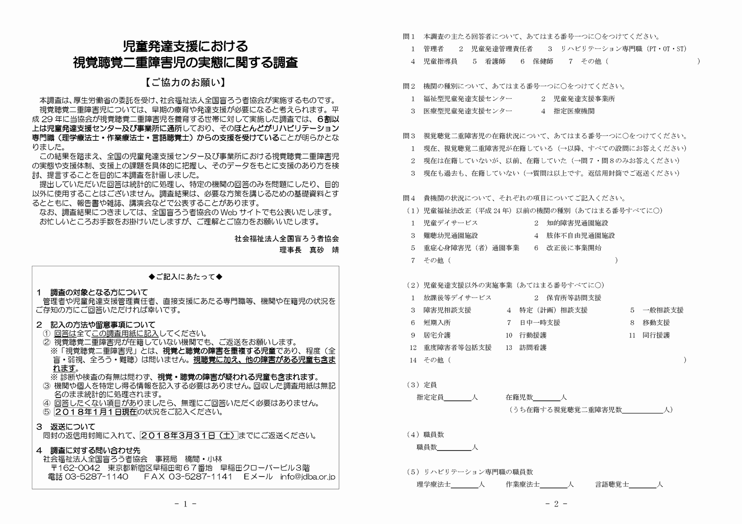

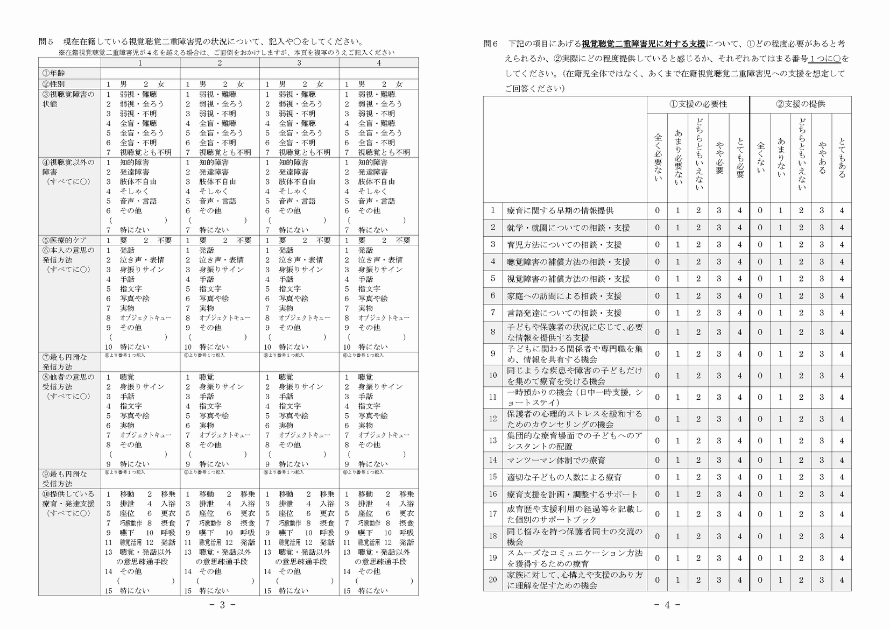

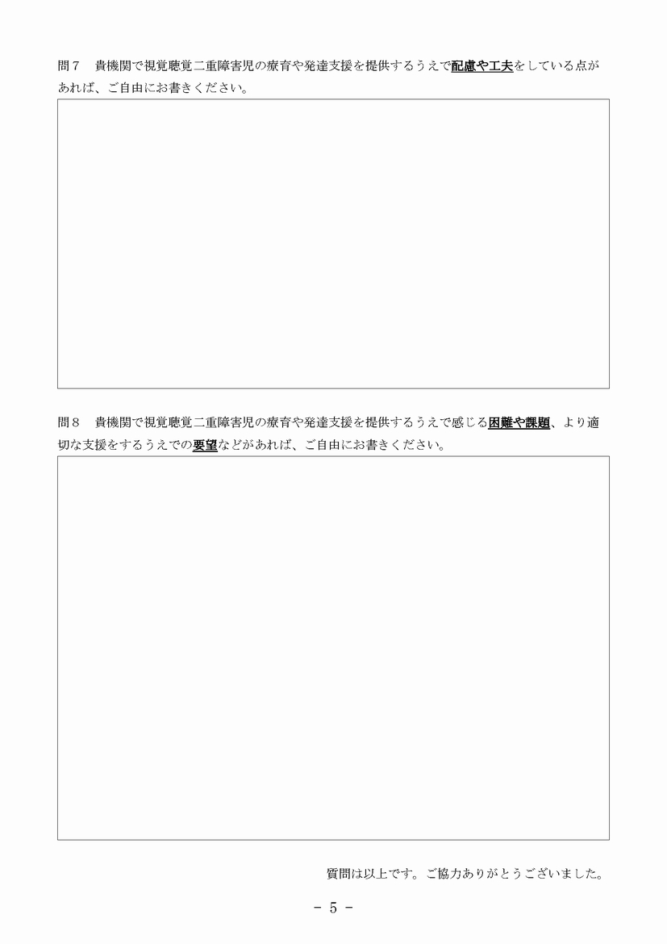

発行日：平成30年4月28日

編集・発行：～日本のヘレン・ケラーを支援する会®～

社会福祉法人　全国盲ろう者協会

〒162-0042　東京都新宿区早稲田町67番地

早稲田クローバービル3F

電話 03-5287-1140　FAX 03-5287-1141

Eメール info@jdba.or.jp

URL　http://www.jdba.or.jp